О внесении изменений в приказ Министра финансов Республики Казахстан от 31 декабря 2014 года № 604 "Об утверждении форм налоговых заявлений"
Утративший силу
Приказ Министра финансов Республики Казахстан от 18 декабря 2015 года № 660. Зарегистрирован в Министерстве юстиции Республики Казахстан 29 декабря 2015 года № 12625. Утратил силу приказом Министра финансов Республики Казахстан от 12 февраля 2018 года № 160.
Сноска. Утратил силу приказом Министра финансов РК от 12.02.2018 № 160 (вводится в действие по истечении десяти календарных дней после дня его первого официального опубликования).
Примечание РЦПИ!
Вводится в действие с 01.01.2016.
ПРИКАЗЫВАЮ:
1. Внести в приказ Министра финансов Республики Казахстан от 31 декабря 2014 года № 604 "Об утверждении форм налоговых заявлений" (зарегистрированный в Реестре государственной регистрации нормативных правовых актов Республики Казахстан под № 10175, опубликованный в информационно-правовой системе "Әділет" 9 апреля 2015 года) следующие изменения:

приложение 8 к указанному приказу изложить в новой редакции согласно приложению 1 к настоящему приказу;

приложение 10 к указанному приказу изложить в новой редакции согласно приложению 2 к настоящему приказу.
2. Комитету государственных доходов Министерства финансов Республики Казахстан (Ергожин Д.Е.) в установленном законодательством порядке обеспечить:
1) государственную регистрацию настоящего приказа в Министерстве юстиции Республики Казахстан;
2) в течение десяти календарных дней после государственной регистрации настоящего приказа в Министерстве юстиции Республики Казахстан его направление на официальное опубликование в периодических печатных изданиях и информационно-правовой системе "Әділет", а также в Республиканское государственное предприятие на праве хозяйственного ведения "Республиканский центр правовой информации Министерства юстиции Республики Казахстан" для размещения в Эталонном контрольном банке нормативных правовых актов Республики Казахстан;
3) размещение настоящего приказа на интернет-ресурсе Министерства финансов Республики Казахстан.
3. Настоящий приказ вводится с 1 января 2016 года и подлежит официальному опубликованию.
Министр финансов
Республики Казахстан | Б. Султанов

Приложение 1
к приказу Министра финансов
Республики Казахстан
от 18 декабря 2015 года № 660
"О внесении изменений в приказ
Министра финансов Республики Казахстан
от 31 декабря 2014 года № 604
"Об утверждении форм налоговых заявлений"
приложение 8
к приказу Министра финансов
Республики Казахстан
от 31 декабря 2014 года № 604

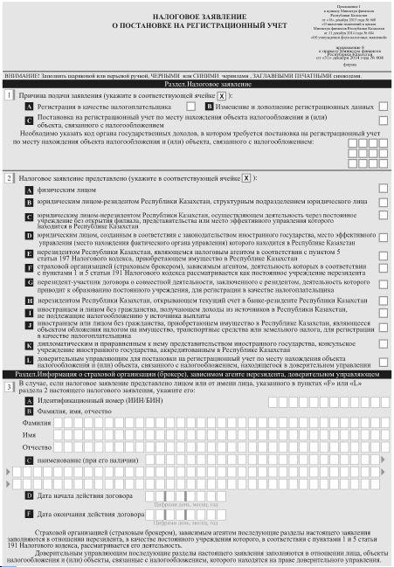

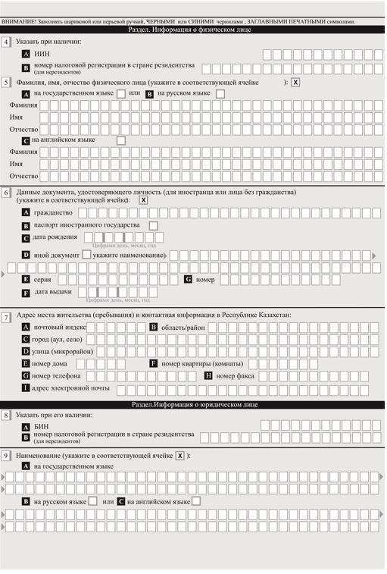

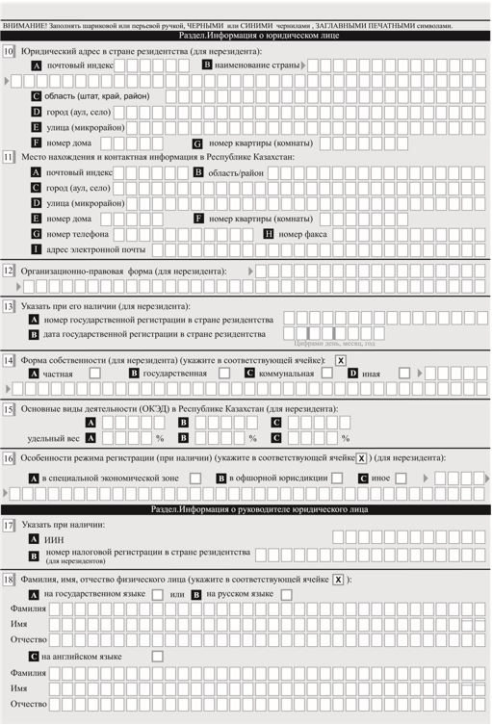

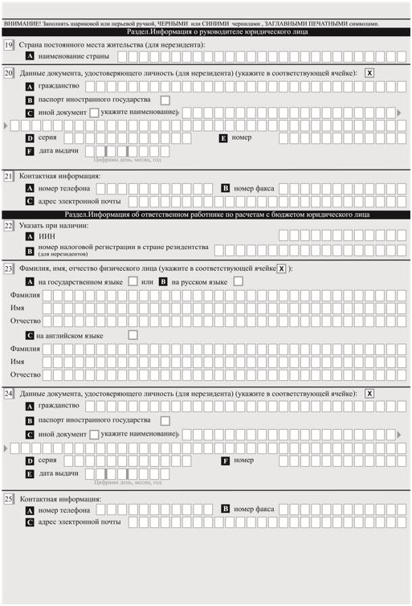

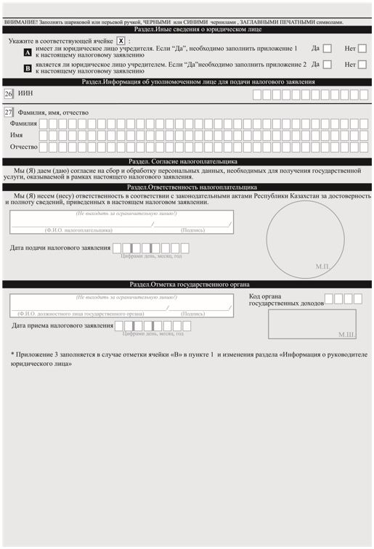

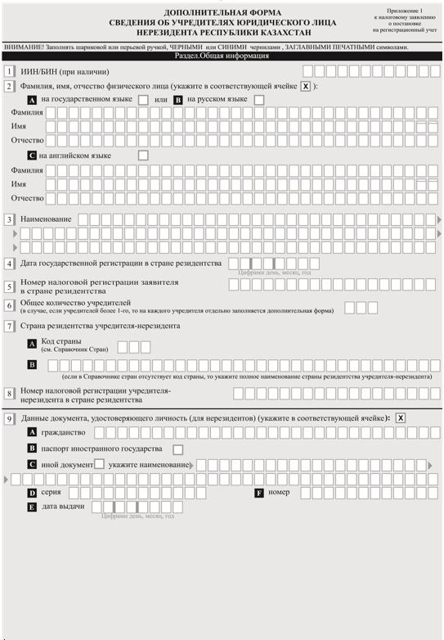

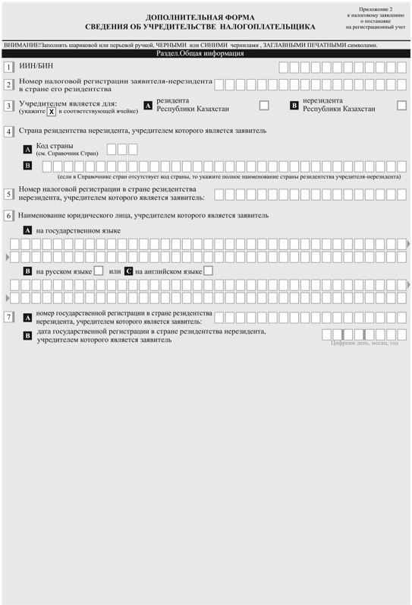

Приложение 3
к налоговому заявлению о постановке
на регистрационный учет
АНКЕТА
Заполняется собственноручно руководителем юридического лица-резидента, структурного подразделения, структурного подразделения юридического лица-нерезидента и подлежит предоставлению в орган государственных доходов по месту нахождения в явочном порядке при подаче налогового заявления о постановке на регистрационный учет в порядке, установленном пунктом 2-1 статьи 563 Кодекса Республики Казахстан "О налогах и других обязательных платежах в бюджет (Налоговый кодекс)".
1. __________________________________________________________________
(Наименование юридического лица-резидента, структурного
подразделения, структурного подразделения юридического
лица-нерезидента)
2. __________________________________________________________________
(бизнес-идентификационный номер (БИН) юридического лица-резидента,
структурного подразделения, структурного подразделения
юридического лица-нерезидента)
3. __________________________________________________________________
(адрес места нахождения юридического лица-резидента, структурного
подразделения, структурного подразделения юридического
лица-нерезидента)
4. __________________________________________________________________
(реквизиты свидетельства о постановке на регистрационный учет по
налогу на добавленную стоимость (НДС) юридического лица-резидента,
структурного подразделения юридического лица-нерезидента (дата
постановки, серия, номер, дата выдачи)
5. Персональные данные первого руководителя юридического лица-резидента, структурного подразделения, структурного подразделения юридического лица-нерезидента | Фамилия _________________________________  Имя _____________________________________  Отчество ________________________________  (если оно указано в документе,  удостоверяющем личность)  ИИН _____________________________________  Гражданство _____________________________  Адрес  прописки ________________________________  Адрес фактического проживания ___________  _________________________________________  Контактные телефоны _____________________  Адрес электронной почты _________________
6. Ваше (первого руководителя юридического лица-резидента, структурного подразделения, структурного подразделения юридического лица-нерезидента)  прежнее место работы с указанием должности: | Место  работы __________________________________  _________________________________________  Должность _______________________________

*Приложение 3 заполняется в случае указания ячейки "В" пункта 1 раздела "Налогового заявления" ввиду изменения сведений, указанных в разделе "Информация о руководителе юридического лица"
7. Привлекались ли Вы (первый руководитель юридического лица-резидента, структурного подразделения, структурного подразделения юридического лица-нерезидента) к уголовной ответственности? | Нет _____________________________________  Да ______________________________________  (в случае привлечения к уголовной  ответственности, указать за какие  преступления, период судимости)
8. Привлекались ли Вы (первый руководитель юридического лица-резидента, структурного подразделения, структурного подразделения юридического лица-нерезидента) в течение последних пяти лет к административной ответственности? | Нет _____________________________________  Да ______________________________________  (в случае привлечения к административной  ответственности, указать за какие  нарушения)
9. Состоите ли Вы (первый руководитель юридического лица-резидента, структурного подразделения, структурного подразделения юридического лица-нерезидента) на диспансерном учете в связи со следующими заболеваниями: онкологическими, психическими заболеваниями, ВИЧ/СПИД, туберкулез, наркоманией и токсикоманией | Нет _____________________________________  Да ______________________________________
10. Адрес места нахождения, указанный в пункте 3, находится у юридического лица-резидента, структурного подразделения, структурного подразделения юридического лица-нерезидента, на праве: | собственности ___________________________  временного владения и  пользования _____________________________  указать срок временного владения и пользования:  от 1 до 4-х месяцев ______________________  от 4-х до 12-ти месяцев __________________  от 12-ти месяцев и более _________________
11. Адрес места нахождения, указанный в пункте 3, является собственностью первого руководителя либо учредителя (участника) юридического лица-резидента, структурного подразделения, структурного подразделения юридического лица-нерезидента: | Нет _____________________________________  Да ______________________________________
12. Имеется ли у Вас (первого руководителя юридического лица-резидента, структурного подразделения, структурного подразделения юридического лица-нерезидента) на праве собственности недвижимое (движимое) имущество: | Нет _____________________________________  Да ______________________________________

Настоящим подтверждаю, что назначаюсь руководителем юридического лица и несу персональные обязательства за деятельность бизнеса, предупрежден об уголовной ответственности, предусмотренными статьями 215 "Лжепредпринимательство" и 216 "Совершение действий по выписке счета-фактуры без фактического выполнения работ, оказания услуг, отгрузки товаров" Уголовного кодекса Республики Казахстан.
Я несу ответственность в соответствии с законодательными актами Республики Казахстан за достоверность и полноту сведений, приведенных в настоящей анкете.
Я даю согласие на сбор и обработку персональных данных, необходимых для получения государственной услуги, оказываемой в рамках налогового заявления о постановке на регистрационный учет, представленного в порядке, установленном пунктом 2-1 статьи 563 Налогового кодекса.
____________________________ __________________________
Ф.И.О. первого руководителя (подпись)
____________________________
(дата подачи) М.П.
*Приложение 3 заполняется в случае указания ячейки "В" пункта 1 раздела "Налогового заявления" ввиду изменения сведений, указанных в разделе "Информация о руководителе юридического лица"
Приложение 2
к приказу Министру финансов
Республики Казахстан
от 18 декабря 2015 года № 660
О внесении изменений в приказ
Министра финансов Республики Казахстан
от 31 декабря 2014 года № 604
Об утверждении форм налоговых заявлений
приложение 10
к приказу Министра финансов
Республики Казахстан
от 31 декабря 2014 года № 604

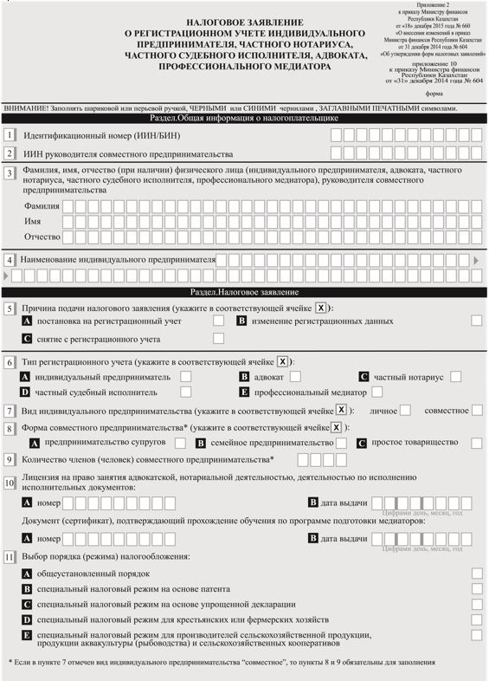

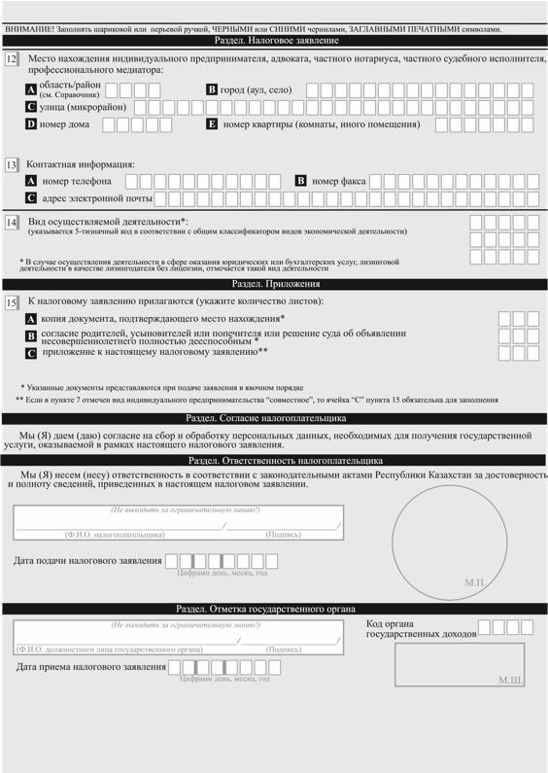

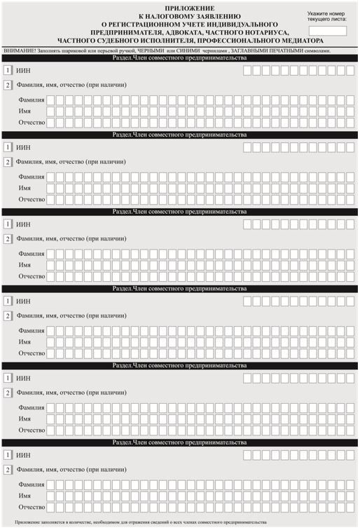

© 2012. РГП на ПХВ «Институт законодательства и правовой информации Республики Казахстан» Министерства юстиции Республики Казахстан

